|  |
| --- |
| **PRÉ-PROJETO 2023** |

|  |
| --- |
| NOME: Rafael Henrique Fagundes Hellstrom Nº23 |
| NOME: Mateus Kliemann Nº21 |
| TELEFONE (S) (45) 99902 – 9734 (45) 99852 - 4457 |
| E-MAIL rafael.hellstrom@escola.pr.gov.br |
| CURSO Desinvolvimento de Sistemas |
| TURMA: 3° DS |

**ALUNO(s) É OBRIGATÓRIO EM ANEXO AO PRÉ-PROJETO, NO MÍNIMO UMA TELA DE INTERFACE (TELA PRINCIPAL) JUNTO AO PROJETO.**

TITULO

|  |
| --- |
| Título do projeto: Spin Elite TT |

INTRODUÇÃO

|  |
| --- |
| A Spin Elite é uma loja especializada em tênis de mesa que se destaca por oferecer uma ampla variedade de produtos de alta qualidade para jogadores de todos os níveis. Nossa loja visa proporcionar uma experiência completa para entusiastas do tênis de mesa, oferecendo desde raquetes profissionais, bolas de alta performance até mesas de competição. Além disso, a Spin Elite é um centro de referência para conhecimento sobre técnicas avançadas, dicas de treinamento e eventos especializados, criando uma comunidade vibrante de jogadores que compartilham a paixão pelo tênis de mesa. Visamos ser o destino preferido para todos os amantes do esporte, proporcionando um ambiente acolhedor e produtos de excelência para elevar o desempenho e a diversão dos praticantes de tênis de mesa. |

HIPÓTESE / SOLUÇÃO

|  |
| --- |
| que oferece pacotes personalizados para jogadores iniciantes, incluindo raquetes e guias de treinamento. Além disso, busca se tornar um centro comunitário, promovendo clínicas e uma plataforma online para a troca de dicas entre jogadores. |

DISCIPLINAS ENVOLVIDAS

|  |
| --- |
| Descrição das três disciplinas.  Análise de projetos e sistemas:  Banco de dados:  Web design: |

OBJETIVO GERAL

|  |
| --- |
| Determina o que se pretende realizar para obter resposta ao problema proposto, de um ponto de vista. O objetivo geral deve ser amplo e passível de ser desmembrado em objetivos específicos. |

OBJETIVOS ESPECÍFICOS

|  |
| --- |
| Derivam do objetivo geral e apresentam as distintas ações que devem ser necessariamente desenvolvidas para o atingimento do objetivo geral. |

PROCEDIMENTOS METODOLÓGICOS

|  |
| --- |
| Descrição dos métodos e procedimentos que nortearão a busca de informações para responder o problema de pesquisa:   * Pesquisa Bibliográfica * Pesquisa de campo * Entrevista * Levantamento das necessidades |

BIBLIOGRAFIA

|  |
| --- |
| Listar os principais LIVROS a serem pesquisados. (Mínimo 03 Bibliografias para cada disciplina, preferencialmente da biblioteca do CEEP)  Usar artigos:  Google Acadêmico [Portal da CAPES](https://www.unit.br/blog/melhores-sites-para-pesquisa-academica" \l "portal) [SciELO](https://www.unit.br/blog/melhores-sites-para-pesquisa-academica" \l "scielo) [Academia.Edu](https://www.unit.br/blog/melhores-sites-para-pesquisa-academica" \l "academia) [BDTD](https://www.unit.br/blog/melhores-sites-para-pesquisa-academica" \l "bdtd) [Science.gov](https://www.unit.br/blog/melhores-sites-para-pesquisa-academica" \l "science) [Eric](https://www.unit.br/blog/melhores-sites-para-pesquisa-academica" \l "eric) [E-Journals](https://www.unit.br/blog/melhores-sites-para-pesquisa-academica" \l "e-journals) [Redalyc](https://www.unit.br/blog/melhores-sites-para-pesquisa-academica" \l "redalyc) |

CRONOGRAMA DE ATIVIDADES

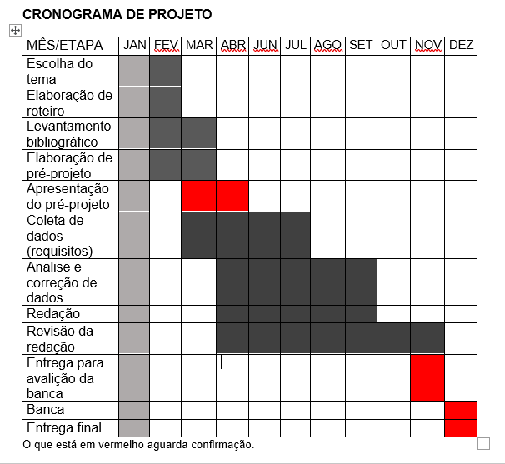

|  |  |  |
| --- | --- | --- |
| **Autorizado** | **Professor(a)** | **Data** |
| Análise de projetos e sistemas:  Banco de dados:  Web design: | **Aparecida** |  |